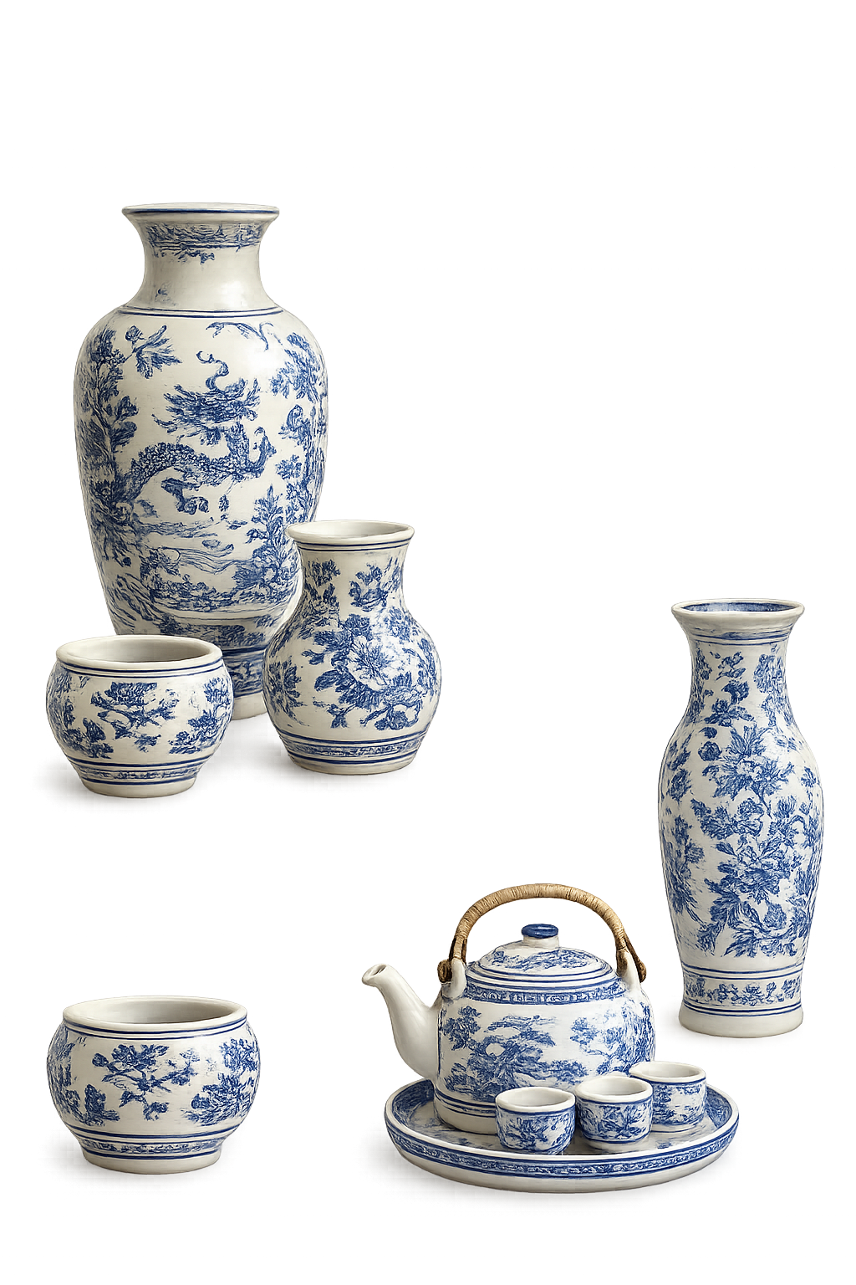

ĐỒ GỐM CŨ

WEBSITE MUA BÁN

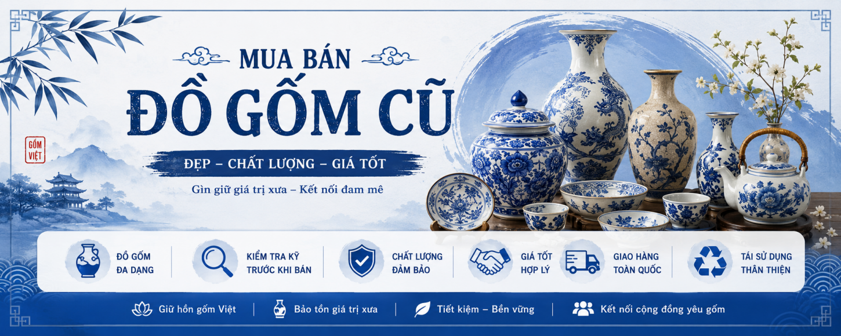
TẠI SAO PHẢI XÂY DỰNG TRANG WEB MUA BÁN ĐỒ GỐM CŨ
CHỨC NĂNG CHÍNH
DANH MỤC SAN PHẨM

- Bình gốm cổ
- Chén dĩa cổ
- Ấm trà gốm
- Đồ gốm trang trí

- Hệ thống hỗ trợ mua bán đồ gốm cũ minh bạch và thuận tiện
- Là nền tảng có thê mơ thêm nhiều chức năng trong tương lai
KẾT LUẬN

- Đề bài:Xây dựng website mua bán đồ gốm đã qua sử dụng
- Công nghệ:PHP,MySQL,HTM,CSS,JavaScript
- Sinh viên :Nguyễn Văn Kiệt
- Lớp:DX23TT10
- Giang viên hướng dẫn:ThS. Nguyễn Nhứt Lam
THÔNG TIN ĐỀ BÀI

- Đăng ký/Đăng nhập
- Quản lý sản phẩm
- Giỏ hàng
- Đặt hàng
- Quản trị hệ thống

- Kết nối người mua và người bán trên phạm vi rộng
- Cung cấp thông tin sản phẩm đầy đủ rõ ràng
- Hỗ trợ quản lý đơn hàng,tài khoản,quản lý sản phẩm một cách hiệu quả hơn
- Là cơ sở để phát triển các tính năng cao hơn trong tương lai
XÂY DỰNG BẰNG PHP & MYSQL
TẦM QUAN TRỌNG CỦA VIỆC XÂY DỰNG WEBSITE NÀY

- Xây dựng nền tảng trực tuyến giúp người dùng đăng bán, tìm kiếm và trao đổi đồ gốm cũ nhanh chóng, minh bạch và thuận tiện.
- Tạo một nền tảng tin cậy giữ người mua và người bán.
- Tiết kiệm thời gian,chi phí và công sức.
- Góp phần tái sử dụng đồ gốm góp phần bảo vệ môi trường và văn hóa dân tộc.

